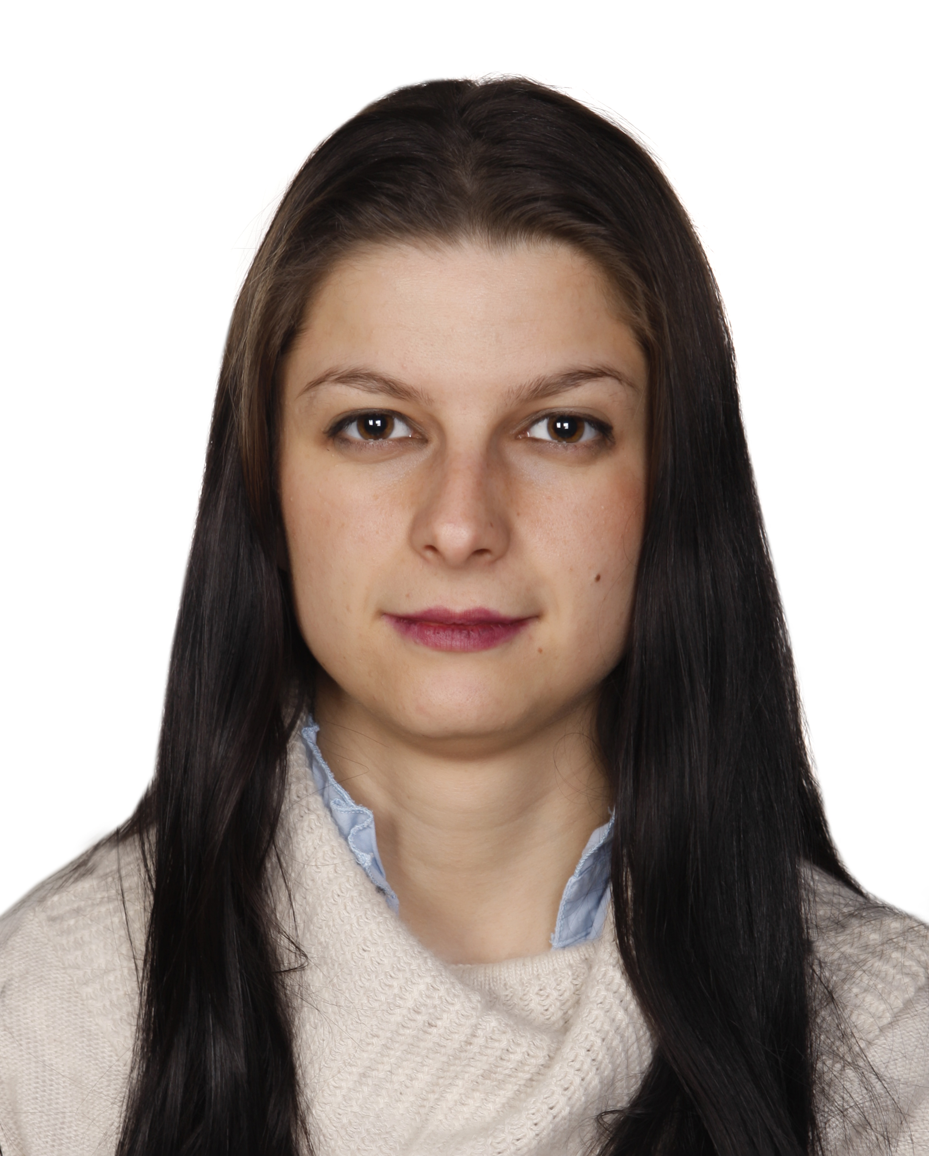
Getmira Natso
10 Rue Edouard Millaud/69004 Lyon
26 ans / 0664737718 / jetanaco@hotmail.com
FORMATION

2009-2012 BACHELOR en langue Anglais. 3 ans, Université de Tirana, FACULTE DE LANGUES ETRANGERES – Tirana– ALBANIE – Reconnu par le département de reconnaissance des diplômes – Centre ENIC-NARIC France

De Mars 2012 à fin Juin 2012 Formation dans l’enseignement privé 4 mois, Université de Tirana, Tirana, Albanie

2012-2014 MASTER en SCIENCES dans l’Enseignement de la Langue Anglaise Secondaire et Supérieur, 2 Ans, Université de Tirana, Tirana, Albanie– Reconnu par le département reconnaissance des diplômes – Centre ENIC-NARIC France

De Février 2014 à fin Mai 2014 Formation dans les modernes utilisé dans l’enseignement des différentes langues étrangères, Université de Tirana, Tirana, Albanie

2014-2015 Stage d’enseignement de neuf mois dans une école secondaire, Berat, Albanie

EXPERIENCE PROFESSIONNELLE

17-02-2014 - 30.08.2015 Enseignante DES LANGUES ETRANGERES dans le
Centre des langues étrangères OPTIMA , Tirana, Albanie

- Enseignement de l’Anglais 20 heures et de l’espagnol 5 heures par semaine pour des groupes d’âges différents : de 6 à 40 ans
- Responsable de la préparation des élèves de dernière année à l’apprentissage accéléré, à la préparation aux examens TOEFL, IELTS
- Connaissance approfondie des styles d’enseignement et adaptation du programme d’études secondaires aux capacités d’apprentissage de chaque élève.

19.02.2013- 30.01.2014 Ecole secondaire NJUTON , Tirana, Albanie

- Enseignement de l’Anglais 10 heures par semaine
- Enseignement à des élèves de 2e et 3e années, élaboration et suivi d’un programme de cours selon l’âge.
- Planification et création des plans de cours novateurs à des élèves de 1e année

20.03.2011-05.10.1012 Assistant e Responsable en Ressources Humaines, Bureau de Planification et de Construction des Ascenseurs Liftech , Tirana , Albanie

- Interroger les différents candidats pour les postes requis
- Réalisation de dossiers de chaque candidat.
- Informer le chef et le personnel des différents évènements et plan

COMPETENCES SPECIFIQUES

- Anglais : Niveau correct (séjours linguistiques).
- Espagnol : Niveau correct (séjours linguistiques).
- Grec : Niveau correct (séjours linguistiques).
- Informatique / Bureautique : Certificate ECDL (EUROPEAN COMPUTER DRIVING LICENCE ) Full Pack Office
- Toefl Certificate
- Certificat de connaissance de la langue grecque –
Obtenu par l’Institute grecque ΠΗΓΗ ΖΩΗΣ
- Formation à Alliance Française NIVEAU B2
- Permis B

